Об утверждении проекта (схемы) зонирования земель, границ оценочных зон и поправочные коэффициенты к базовым ставкам платы за земельные участки села Торгай и населенных пунктов Джангельдинского района
Решение маслихата Джангельдинского района Костанайской области от 5 февраля 2024 года № 61. Зарегистрировано в Департаменте юстиции Костанайской области 23 февраля 2024 года № 10146-10
В соответствии со статьями 8, 11 Земельного кодекса Республики Казахстан Джангельдинский районный маслихат РЕШИЛ:
1. Утвердить проект (схему) зонирования земель села Торгай и населенных пунктов Джангельдинского района, согласно приложениям 1, 2 к настоящему решению.
2. Утвердить границы оценочных зон и поправочные коэффициенты к базовым ставкам платы за земельные участки села Торгай и населенных пунктов Джангельдинского района, согласно приложениям 3, 4 к настоящему решению.
3. Признать утратившим силу решение маслихата "Об утверждении проекта (схемы) зонирования земель, границ оценочных зон и поправочных коэффициентов к базовым ставкам платы за земельные участки села Торгай" от 21 декабря 2015 года № 247 (зарегистрировано в Реестре государственной регистрации нормативных правовых актов под № 6147).
4. Настоящее решение вводится в действие по истечении десяти календарных дней после дня его первого официального опубликования.
Председатель маслихата | А. Ержигитова
Приложение 1
к решению Джангельдинского
районного маслихата
от 5 февраля 2024 года
№ 61
Проект (схемы) зонирования земель села Торгай Джангельдинского района

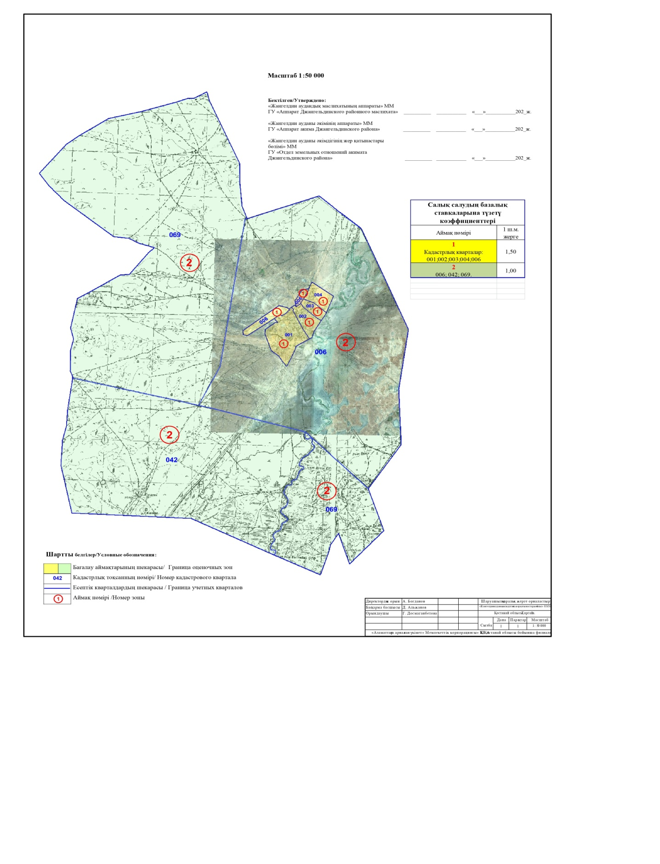

Приложение 2
к решению Джангельдинского
районного маслихата
от 5 февраля 2024 года
№ 61
Проект (схемы) зонирования земель населенных пунктов Джангельдинского района

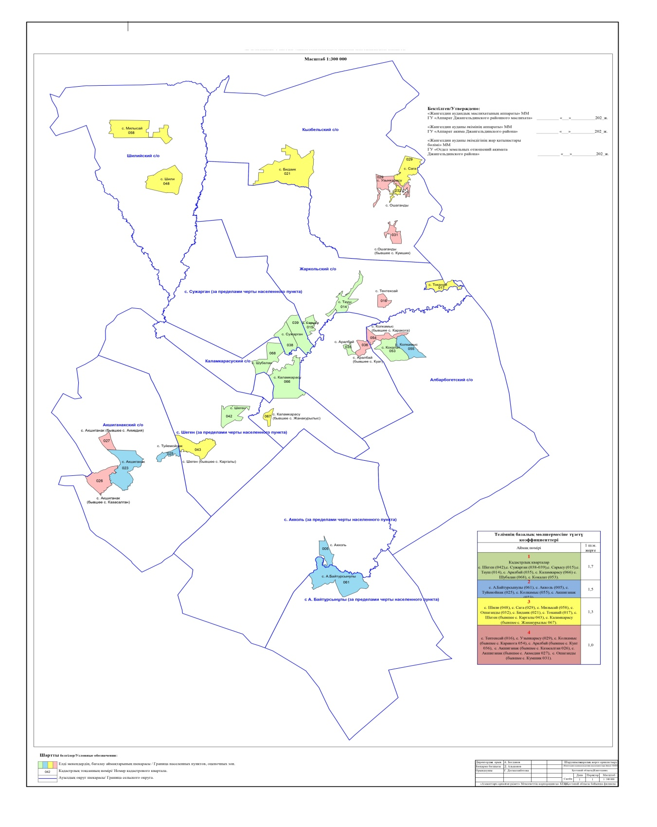

Приложение 3
к решению Джангельдинского
районного маслихата
от 5 февраля 2024 года
№ 61
Границы оценочных зон и поправочных коэффициентов к базовым ставкам платы за земельные участки села Торгай Джангельдинского района
№ | Номер зоны | Границы оценочных зон | Поправочные коэффициенты
1 | I | Улица Алматова, Ы.Алтынсарина, Б.Хамзина, Ж.Косабаева, Токтабаева, Кейки Батыра, К.Алтынсары, Дамолла Катена, Жангелова и часть юго-западной до юго-восточной части улиц Кульжанова, Бокишева, Б.Байкадамова, Нурманова, Мусина, Тынымова, Дузенова - (001)  улица Нурхана, Сарсекеева, северная часть улиц Дузенова, Каирбекова, Салгарина, Мауленова, Акмырза, Абая, А.Иманова, Кайдосова, Каинекей, А.Байтурсынова, Нарымбаева, Айгожина, Кожмухамбетова, С.Кенжеахметова -(002, 003, 004) | 1,50
 | II | Северная часть края села до северной части села улицы Сарсекеева (006, 069)  Южная часть края села до южной части улицы Сейткулова (042) | 1,00
Приложение 4
к решению Джангельдинского
районного маслихата
от 5 февраля 2024 года
№ 61
Границы оценочных зон и поправочных коэффициентов к базовым ставкам платы за земельные участки населенных пунктов Джангельдинского района
№ | Номер зоны | Границы оценочных зон | Поправочные коэффициенты
1 | I | село Шеген (042)  село Сужарган (038-039)  село Сарысу (015)  село Тауш (014)  село Аралбай (035)  село Шубалан (068)  село Каламкарасу (066)  село Кокалат (053). | 1,7
2 | II | село Акколь (005)  село Туйемойнак (025)  село Колкамыс (055)  село Каламкарасу (066)  село Акшиганак (023)  село А.Байтурсынулы (061) | 1,5
3 | III | село Милысай (058)  село Шили (048)  село Ошаганды (032)  село Бидаик (021)  село Токанай (017)  село Шеген (043)  село Сага (029)  село Каламкарасу (067) | 1,3
4 | IV | село Тентексай (016)  село Узынкарасу (029)  село Колкамыс (054)  село Аралбай (036)  село Акшиганак (026)  село Ошаганды (031) | 1,0

© 2012. РГП на ПХВ «Институт законодательства и правовой информации Республики Казахстан» Министерства юстиции Республики Казахстан

